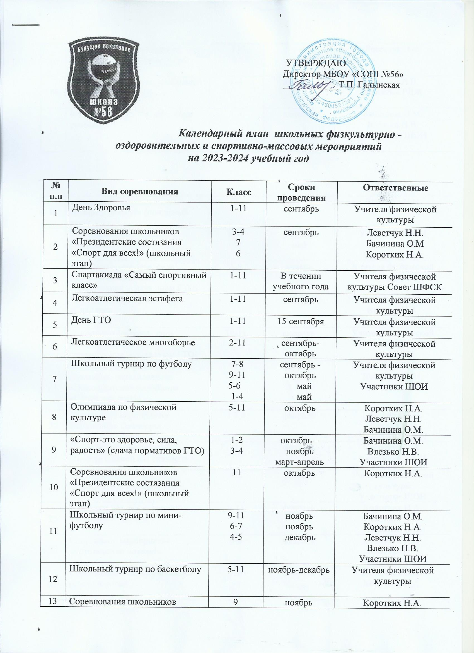

|  |  |  |  |  |
| --- | --- | --- | --- | --- |
| 13 | Соревнования школьников «Президентские состязания «Спорт для всех!» (школьный этап) | 9  11 | ноябрь | Коротких Н.А.  Леветчук Н.Н. |
| 14 | Школьный турнир по подвижной игре «Мяч капитану» | 2-4 | декабрь | Влезько Н.В.  Вожатые РДЖ |
| 15 | Веселые старты: «К вершинам успеха!» | 1-4 | декабрь | Бачинина О.М.  Влезько Н.В.  Участники ШОИ |

|  |  |  |  |  |
| --- | --- | --- | --- | --- |
| 16 | «Президентские состязания «Спорт для всех!» (школьный этап) | 8 | декабрь | Леветчук Н.Н. |
| 17 | Спортивные соревнования «Шахматная дуэль» | 2-11  1 | декабрь  май | Участники ШОИ  Влезько Н.В.  Бачинина О.М. |
| 18 | «Спорт-это здоровье, сила, радость» (школьные соревнования –сдача норм ГТО) | 5-9 | январь | Учителя физической культуры |
| 19 | Школьный турнир по игре «Снайпер» | 1-4 | январь | Бачинина О.М.  Влезько Н.В.  Участники ШОИ |
| 20 | «Спорт-это здоровье, сила, радость» (школьные соревнования –сдача норм ГТО) | 10-11 | февраль | Учителя физической культуры |
| 21 | Школьные отборочные этап городских соревнованиях «Президентские состязания «Спорт для всех!» | 5  7 | февраль | Леветчук Н.Н.  Бачинина О.М. |
| 22 | Спортивное мероприятие «Защитники Отечества» | 1,2,4 | февраль | Бачинина О.М.  Влезько Н.В.  Участники ШОИ |
| 23 | Спортивное мероприятие «Вместе с папой мы сильны!» | 3 | февраль | Коротких Н.А.  Участники ШОИ |
| 24 | Мероприятие  «Смотр строя и песни» | 4-5 | февраль | Учителя физической культуры  Участники ШОИ |
| 25 | Эстафеты "А, ну-ка, парни!" | 9-11 | февраль | Коротких Н.А.  Леветчук Н.Н.  Бачинина О.М |
| 26 | Спортивное мероприятие «Богатырские потехи!» | 6-8 | февраль | Коротких Н.А.  Леветчук Н.Н.  Бачинина О.М |
| 27 | Соревнования по «Фригеймсу» (среди юношей) | 7-8 | февраль | Бачинина О.М.  Коротких Н.А. |
| 28 | Соревнования по "Пионерболу" | 5-6  3-4 | февраль | Учителя физической культуры  Участники ШОИ |
| 29 | Соревнования по игре "Перестрелка" | 1-2 | февраль | Влезько Н.В.  Участники ШОИ |
| 30 | Спортивные соревнования по настольному теннису | 5-11 | февраль | Влезько Н.В.  Участники ШОИ |
| 31 | Школьный этап всероссийских соревнований школьников «Игры ШСК» | 7-8 | февраль | Влезько Н.В.  Участники ШОИ |
| 32 | Спортивный праздник  «От игры – к спорту» (подвижные игры, Фригеймс) | 1-4 | март - апрель | Бачинина О.М.  Влезько Н.В.  Вожатые РДЖ |
| 33 | Соревнования «Веселые ласточки!» | 1-4 | март | Бачинина О.М.  Влезько Н.В.  Участники ШОИ |
| 34 | Спортивное мероприятие «Мамочка моя - самая спортивная!» | 3 | март | Влезько Н.В.  Вожатые РДЖ |
| 35 | Спортивное мероприятие «Сила, красота, дружба!» | 5-6 | март | Бачинина о.М.  Коротких Н.А.  Вожатые РДЖ |
| 36 | Веселые старты «Спортивные девочки!» | 7-8 | март | Леветчук Н.Н. |
| 37 | Эстафеты «Вперед, красавицы!» | 9 -11 | март | Коротких Н.А.  Леветчук Н.Н. |
| 38 | Школьный турнир по волейболу | 9-11  7-8 | март  апрель | Коротких Н.А.  Бачинина О.М.  Леветчук Н.Н. |
| 39 | Школьный этап всероссийских соревнований школьников «Президентские спортивные игры» | 7-8 | март  апрель | Учителя физической культуры |
| 40 | Спортивное мероприятие «Папа, мама, я – спортивная семья!» | 1-4 | март | Учителя физической культуры  Вожатые РДЖ |
| 41 | Спортивный праздник «Вместе к здоровью!» | сборная  6-11класс, сборная учителей | март | Учителя физической культуры |
| 42 | Спортивное мероприятие «Здоровая молодёжь – здоровая нация!» | 9-11 | апрель | Учителя физической культуры  Участники ШОИ |
| 43 | Школьный турнир по гандболу | 9-11 | апрель | Коротких Н.А.  Бачинина О.М. |
| 44 | Школьный турнир по «Фригеймсу» | 5-7 | апрель | Бачинина О.М.  Коротких Н.А. |
| 45 | Легкоатлетический кросс | 5-8, 10 | апрель | Учителя физической культуры |
| 46 | Школьные отборочные этап городских соревнованиях «Президентские состязания «Спорт для всех!» | 10 | апрель | Леветчук Н.Н. |
| 47 | Праздник «Веселая Спортландия!» | 1-4 | май | Учителя физической культуры  Вожатые РДЖ |
| 48 | Участие в днях единых действий, при возможности участие в заочных конкурсах проводимых РДШ | 1-11 | В течение учебного года | Общее руководство клубом |